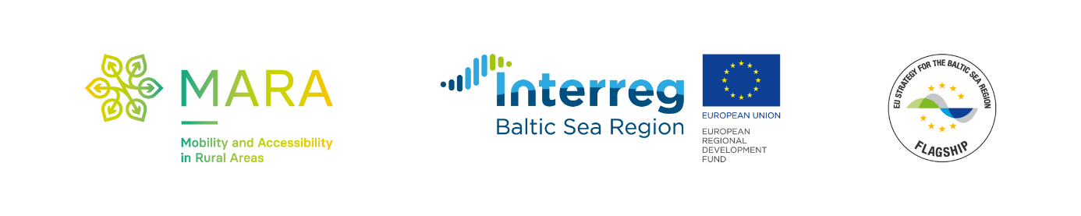
Budżet projektu MARA – Powiat Hajnówka na rok 2021 r.:
Działanie 3.2 – Zapewnienie danych wyjściowych do planu zagospodarowania przestrzennego na poziomie powiatu – 13 900 euro
Działanie 4.1. - Promocja projektu za pomocą różnych narzędzi – 1010,40 euro
Działanie 4.2. – Organizacja spotkań z mieszkańcami i firmami transportowymi – 6000 euro
Działanie 4.3. – Adaptacja regionalnych planów zagospodarowania przestrzennego – 1000 euro
___________________________________
Zadania zrealizowane:
Działanie 2.2. – Identyfikacja potrzeb w zakresie mobilności
Działanie 4.2 – Organizacja spotkań partnerów

Zadania częściowo zrealizowane:
Działanie 3.2 – Zapewnienie danych wyjściowych do planu zagospodarowania przestrzennego na poziomie powiatu
Działanie 4.1. - Promocja projektu za pomocą różnych narzędzi

